Coronavirus oder doch bloß erkältet?

コロナウイルスそれとも単なるカゼ？

DW Datum 10.03.2020

https://www.dw.com/de/coronavirus-oder-doch-bloß-erkältet/l-52706846

20200310_coronavirus-oder-doch-bloss-erkaeltet.docx

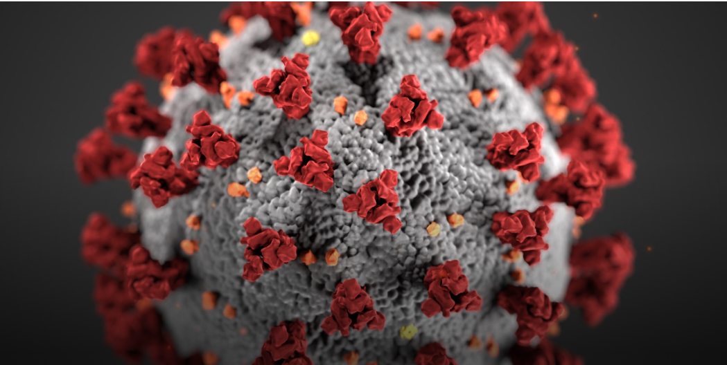

Coronavirus oder doch bloß erkältet?

Menschen auf der ganzen Welt stecken sich mit dem Coronavirus an. Doch wer über Beschwerden klagt, ist vielleicht nur erkältet oder hat eine Grippe. Wie lassen sich die drei Krankheiten unterscheiden?

Viele Menschen haben im Moment Angst, sich mit dem Coronavirus anzustecken. Dabei ist es gar nicht so einfach, die Krankheit zu erkennen. Denn ihre typischen Symptome sind ganz ähnlich wie bei einer normalen Erkältung oder einer Grippe. Das macht es selbst für Ärzte schwierig, die richtige Diagnose zu stellen. Doch bei welcher Krankheit treten welche Beschwerden auf?

Typisch für das Coronavirus sind Fieber, trockener Husten und Atemnot. Auch fühlen sich die Patienten müde und schwach und klagen über Muskelschmerzen. Selten treten Kopfschmerzen auf. Bei Schnupfen und Halsschmerzen ist eine Infektion mit dem Coronavirus jedoch nicht sehr wahrscheinlich. Wichtig: Manche Menschen haben gar keine Symptome, obwohl sie sich mit dem Virus angesteckt haben.

Eine gewöhnliche Erkältung hingegen fängt mit leichten Halsschmerzen an. Man muss dauernd niesen und bekommt schleimigen oder trockenen Husten. Die meisten Patienten haben kein richtiges Fieber, sondern nur erhöhte Temperatur. In der Regel kommt die Krankheit langsam und dauert eine Woche.

Im Gegensatz dazu trifft einen eine Grippe plötzlich und heftig. Neben Kopf- und Halsschmerzen leidet man an trockenem Husten und Heiserkeit. Das Fieber kann bis auf 41°C ansteigen. Die Kranken haben keinen Hunger, fühlen sich sehr schwach und wollen nur noch im Bett liegen. Es kann mehrere Wochen dauern, bis man wieder ganz gesund ist. Aber im Frühling werden hoffentlich alle drei Krankheiten wieder seltener.

## Glossar

**Virus, Viren (n./m.)** — sehr kleines Teilchen, das Krankheiten erregen kann

**sich mit etwas an|stecken** — eine Krankheit bekommen

**Beschwerde, -n (f.)** — hier: ein körperliches Problem, das jemand hat

**Grippe (f., nur Singular)** — eine schwere und ansteckende Viruserkrankung

**Symptom, -e (n.)** — ein Zeichen für eine Krankheit (z. B. Schmerzen oder Fieber)

**eine Diagnose stellen (m./f.)** — als Arzt/Ärztin eine Krankheit feststellen

**auf|treten**— hier: vorkommen

**Atemnot (f., nur im Singular)** — das Gefühl, dass man nicht genug Luft bekommt

**Patient, -en/Patientin, -nen** — jemand, der von einem Arzt versorgt wird

**über etwas klagen** — hier: sagen, dass es einem nicht gut geht

**Muskel, -n (m.)** — ein Teil im Körper, der für die Bewegung und die Kraft wichtig ist

**Infektion, -en (f.)** — hier: die Tatsache, dass man eine Krankheit bekommen hat

**hingegen** — im Gegensatz dazu

**niesen** — plötzlich und laut Luft durch Mund und Nase ausstoßen

**schleimig** — hier: so, dass beim Husten Schleim aus dem Hals kommt

**trockener Husten (m.)** — Husten, bei dem keine Flüssigkeit aus dem Hals kommt

**erhöhte Temperatur (f.)** — leichtes Fieber, das nicht über 38°C ansteigt

**etwas trifft jemanden** — hier: etwas fügt jemandem Schaden zu

**heftig** — sehr hart; extrem

**Heiserkeit (f., nur Singular)** — eine Krankheit, bei der man nicht richtig sprechen kann

**an|steigen** — hier: mehr werden

## 分節化したテキスト

Coronavirus oder doch bloß erkältet?

Menschen auf der ganzen Welt stecken sich mit dem Coronavirus an.

Doch wer über Beschwerden klagt,

ist vielleicht nur erkältet oder hat eine Grippe.

Wie lassen sich die drei Krankheiten unterscheiden?

Viele Menschen haben im Moment Angst,

sich mit dem Coronavirus anzustecken.

Dabei ist es gar nicht so einfach, die Krankheit zu erkennen.

Denn ihre typischen Symptome sind ganz ähnlich

wie bei einer normalen Erkältung oder einer Grippe.

Das macht es selbst für Ärzte schwierig,

die richtige Diagnose zu stellen.

Doch bei welcher Krankheit treten welche Beschwerden auf?

Typisch für das Coronavirus sind Fieber, trockener Husten und Atemnot.

Auch fühlen sich die Patienten müde und schwach

und klagen über Muskelschmerzen.

Selten treten Kopfschmerzen auf.

Bei Schnupfen und Halsschmerzen

ist eine Infektion mit dem Coronavirus jedoch nicht sehr wahrscheinlich.

Wichtig: Manche Menschen haben gar keine Symptome,

obwohl sie sich mit dem Virus angesteckt haben.

Eine gewöhnliche Erkältung hingegen fängt mit leichten Halsschmerzen an.

Man muss dauernd niesen

und bekommt schleimigen oder trockenen Husten.

Die meisten Patienten haben kein richtiges Fieber,

sondern nur erhöhte Temperatur.

In der Regel kommt die Krankheit langsam und dauert eine Woche.

Im Gegensatz dazu trifft einen eine Grippe plötzlich und heftig.

Neben Kopf- und Halsschmerzen leidet man an trockenem Husten und Heiserkeit.

Das Fieber kann bis auf 41°C ansteigen.

Die Kranken haben keinen Hunger,

fühlen sich sehr schwach

und wollen nur noch im Bett liegen.

Es kann mehrere Wochen dauern,

bis man wieder ganz gesund ist.

Aber im Frühling werden hoffentlich alle drei Krankheiten wieder seltener.